转型中的农村发展：
城乡协调发展的新战略

第四届中国农业现代化比较国际研讨会暨
第八届欧洲中国农业农村发展大会论文集

张晓山 李小云 Peter Ho 杜志雄 编

社会科学文献出版社
2009年1月第一版

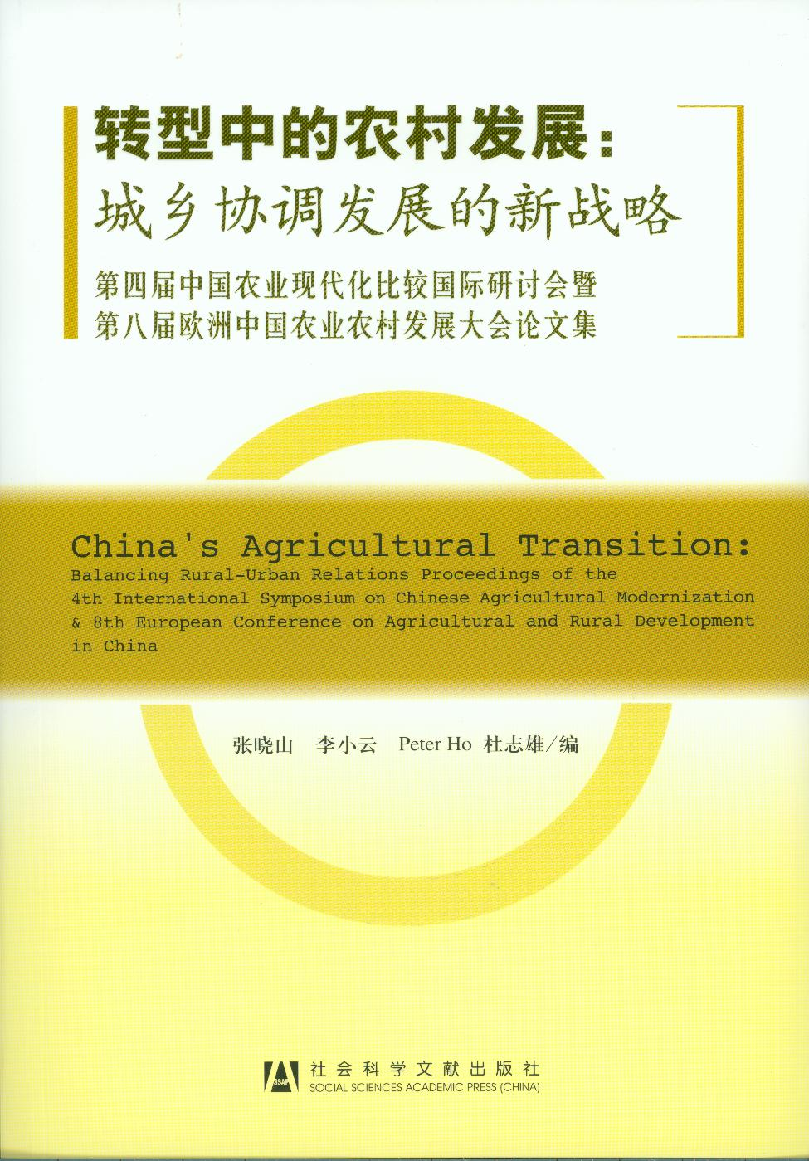

前 言

《转型中的农村发展：城乡协调发展的新战略——第四届中国农业现代化国际研讨会暨第8届欧洲中国农业农村发展论坛》于2006年8月31日至9月2日在浙江省义乌市召升。研讨会由中国社会科学院农村发展研究所(RDI，CASS)、浙江省义乌市市委、市政府和欧洲学者中国农业与农村发展研究网络委员会(ECARDC)联合主办，浙江省政府农业办公室、浙江工商大学和中国国外农业经济研究会协办：共有来自中国、英国、荷兰、德国、丹麦、法国、瑞典、日本、澳大利亚、印度等10国的中外学者120多人参加，向会议提交的论文共80多篇，这部文集即是此次会议成果的精选。
中国是目前世界上最大的经济和社会转型国家，正在从传统的农村社会向快速工业化城市化社会转变。近年来巨大的经济发展深刻地改变了中国的面貌。但若将观察眼光从高速发展的中心城市如北京、上海、广州、重庆等转问农村地区时，应该说，中国农村的转型还远未完成，对导致严重城乡差别的传统发展战略需要做出调整，因此，从一个更广泛的视角来审视、分析中国的发展极为重要。同时中国政府也提出了协调城乡发展的新战略，在2005年10月更进步提出建设社会主义新农村的具体目标。这些是这次研讨会将主要议题定为“转型中的农村发展：城乡协调发展的新战略”的基本背景。
在过去二十多年里，中国从一个农村社会转型至城市社会，不断出现种种新的问题，如：农村劳动力大规模转移到城市以及城乡结合部带来的巨大社会压力、征收和征用农民土地导致数量较大的无地农民、农村地区由工业化导致的对空气、水、土壤的污染不断增加，等等。中国政府面临的紧迫课题是如何一方面使中同社会向市场化、工业化的城市社会持续转型，另一方面又注重生态环境的保护、促进农村社区的繁荣稳定和促使农业由传统向现代转化。这就引出了在农村治理方式、组织架构设计、公民权利与特性、经济结构重组、环境保护等方面的一些基本问题。所有这些问题都是这次会议研讨的重点。
这部文集所包括的论文覆盖领域广泛，但论文之间存在有机的联系，亦有共性可循。
第一，许多论文在分析技术因素和具体的政策措施时，往往与制度因素的分析相结合。不少论文在评估农业与农村发展项目的效果时指出，一些项目在设计和实施时，缺失了制度化的农民参与，以及农民自组织的发展。宁夏的案例说明，在贫困地区保护生态环境的目标如果不能将经济发展的能力建设和社会资本的发展作为政策战略和设计的不可或缺的组成部分，从长期来看，这一目标将很难实现。有的论文强调在农村发展中要创造有利的政策环境，注重公共参与、男女平等和公开透明的信息。有的论文介绍了中国西北部农民探索生存的新出路：实施和谐的环境保护、农村发展和农村治理政策的有机结合：有的论文指出，草原退化的现有研究主要集中在技术解决的途径方面，较少关注牧民的行为和市场发展的影响。实践证明，唯有将技术创新和制度创新相结合，农村发展才有可持续的健全的机制和深厚的底蕴。
第二，许多论文较好地将理论研究和应用对策性研究相结合。研究大致可分为两种，一种是学术导向型，侧重理论或方法论的研究；另一种是政策导向型，侧重于政策或对策研究。但作为从事农业和农村发展应用研究，学术导向型的研究，其理论和方法的创新应与实际密切结合，应能转化为政策建议，指导现实农村社会经济问题的解决；政策导向型的研究，其所研究的农村发展方面的政策，即使是短期的对策研究，也应有理论框架为支撑，研究方法为工具、无论是哪种导向的论文，都较好地将理论研究和应用对策性研究相结合。
这次国际研讨会为什么选择在义乌召开？义乌是近年来在浙江乃至全同都非常著名的经济发达、社会祥和、城乡协调发展的城市。著名的义乌国际小商品交易市场常年吸引数千国际客商在义乌商住，义乌国际机场更将义乌与世界紧密联系在一起。会议的成功召开证明，在这样一个著名的城市举办本次主题鲜明的大会，是一个正确的选择。
在会议筹备和举办期间，浙江省政府农业办公室副主任顾益康、浙江工商大学副校长张仁寿等同志对会议给予了大力支持，特别是义乌市委市政府为会议提供了财政支持和车辆保障等全方位的服务，义乌银都宾馆为会议提供了良好的生活和工作环境。宾馆餐饮服务人员周到细致的服务给所有参会者留下了美好的回忆！各级领导的大力支持、有关单他的鼎力相助、翻泽和工作人员的优质服务确保了大会的圆满成功，我们在此表示诚挚的谢意!
以社科院农村发展研究所科研处长杜志雄研究员、王蕊、张红、梁吉娜等同志组成的团队在会议的前期筹备及会议安排、论文征集、布局谋篇和编辑加工等方面，做了大量细致周到的学术辅助性工作。
社会科学文献出版社也在保证出版质量的前提下，提供给我们慷慨的出版容量以收集尽量多的时效性较强的论文。但因提交本次会议的论文的数量和涉及面实在较多且广，我们只能忍痛从中选出与出版容量相适应的文章付梓。希望未入选本文集的论文作者能理解这不得已而为之的做法。
中国社会科学院《全球化与中国》课题组和中国农业大学人文与发展学院为文集的出版提供了宝贵的经费支持，在此一并表示深切的谢意。
本文集即将付梓之际，也是中共中央十七届三中全会即将召开之时，全会将专题研究推进农村改革发展问题，并对做好新形势下农业农村农民工作作出全面部署。三中全会召开之前，2008年9月上旬，中共中央总书记胡锦涛同志到河南农村调查研究，就推进新形势下的农村改革发展问题听取意见，并发表了重要讲话。他在讲话中指出，农村改革仍然是我国改革的关键环节，农业农村发展仍然是我国发展的战略基础。要坚定不移推进社会主义新农村建设，坚定不移走中国特色农业现代化道路，坚定不移加快形成城乡经侪社会发展一体化新格局，并强调要在完善农村制度体系、发展现代农业、繁荣农村公共事业方面取得重大突破。回顾两年前召开的这次国际研讨会，应该说，这部文集所收入的论文大都与中共中央近年来关于农村改革发展的基本精神相一致，相信这部文集的出版将对总结30年中国农村改革的经验和展望未来中国农村改革发展的愿景具有一定的借鉴意义。
张晓山
2008年10月5日

目 录

城乡关系与协调发展

浙江统筹城乡发展建设社会主义新农村的路径分析 顾益康／3
Do Agricultural Policies in China Support Farmers’ Incomes? Andrzej Kwiecinski／6
关于中国城乡收入差距的四个猜想和促进城乡协调发展的
三条路径 叶兴庆／27
我国城乡发展严重失衡现象的形成机理与统筹城乡发展 姜长云 王爱芝／36
城乡差距对中国经济持续性增长的影响 王德文／45
“三农”问题的症结及其化解逻辑 罗必良／61
科学认识社会主义新农村建设 黄祖辉／76
China’s Quest for Building a “New Socialist Countryside” Sanjeev Kumar／82
论土地生产率极限法则：一个改进的马尔萨斯人口理论 裴小林／94
一条具有中国特色的城乡统筹发展道路
——从义乌看浙江城乡统筹发展 张 军／107
Does Property Right Transformation Improve Township and
Village Enterprises Performance? 杜志雄 Yoichi Izumida／112

公共品供给与农村发展

调整财政支出结构 统筹城乡经济发展 包宗顺／133
农村最低生活保障政策实施过程及瞄准分析 李小云 董 强／142
加强金融对新农村建设的支持要坚持市场化的原则 张元红／156
An Analysis of Limited Credit for Farm Households
In Western China 罗剑朝／169
农户对公共物品的需求偏好及影响因素研究
——以农田水利设施为例 孔祥智 涂圣伟／179
农村公共产品多元化供给模式与政策影响因素：基于
实证调研的总结 林万龙／193
Farmer Rights Status in China 李小云 左 停 李 鹤／205
失地农民的正负效应分析及对策探讨 吴 扬／215

生物技术与中国农业发展

Biotech and Food Safety in China: Consumers’ Acceptance
or Resistance? Peter Ho Edward Vermeer／225
An Analysis on the Economic Effectiveness and Institutional Feasibility of
Implementing Tradable Permits to Control Agricultural Non-point Source
Pollutions in Dianchi Lake Area Yingna Huang Tianzhu Zhang Jining Chen／265
论生物安全管理公众参与制度 薛达元／273
The Transition of China s Cotton Industry Bjorn Alpermann／286
Bt rice in China：Public Risk Perception and Bio safety Policy making 蒋靖浩／308
中国油脂生产企业转基因标识状况的调查报告 王玉清／333

贸易与农业发展

东亚区域合作对我国农产品贸易的影响研究 李众敏 唐 忠／347
Modernizing China’s Agriculture，A Survey Report from
Wenxian County，Henan Province Claude Aubert 李先德／356
Improving Quality Satisfaction in Vegetable Supply Chains：
The Role of Guanxi Networks，Trust and Transaction-Specific
Investments Hualiang Lu Shuyi Feng Jiqin Han／388
国际天然橡胶区域贸易空间均衡模型及其运用研究 张玉梅 过建春 卢江勇／410
消费者生鲜食品购买场所选择行为分析
——以超市；农贸市场为例 乔颖丽／424
从山东省两县市案例调查看我国猪肉生产质量
安全体系建设的状况与问题 杜吟棠 刘玉满 尹晓青／435

中国农村向自然资源可持续应用的转型

Managing Rangelands Towards Degradation Alleviation at
Micro-economic Decision-making Level：
A Case Study of Qinghai Tibet Plateau Tan Shuhao／449
中国流域生态环境服务补偿案例进展 郑海霞 张陆彪 Nico Heerink 涂 勤／470
The Homogenous in Consonance：a Study of Collective
Actions in South China Taro Takahashi／486
文明生态村在农村发展中的地位和作用
——以中国海南为例 刘 艳 过建春 林 瑞 过 俊／496

劳动力流动与农村发展

父母外出务工对留守儿童生活的影响 叶敬忠 王伊欢 张克云 陆继霞／509
人口流动与发展：移民和旅游作为中国
“文明工程”的工具 聂保真／521
The Social Changes in Rural China and the emergence of Chinese Farmers’
Modernity：in the Context of China Social Transition Gang Shuge／535
中国农村转移劳动力的性别工资差异分析 粱吉娜／552
农民工：城乡协调发展要解决好的一个重要课题 孙自铎／567

